Ръководство за потребителя

ИБЕ-БАН Библиографска информационна система

Версия | Действие | Отговорен
1.0 | създадена | Дарин Масов
2 | редактирана | Дарин Масов

Част I - Интернет потребител

Основен екран
Системата изобразява основния екран на приложението (Фиг. 1)

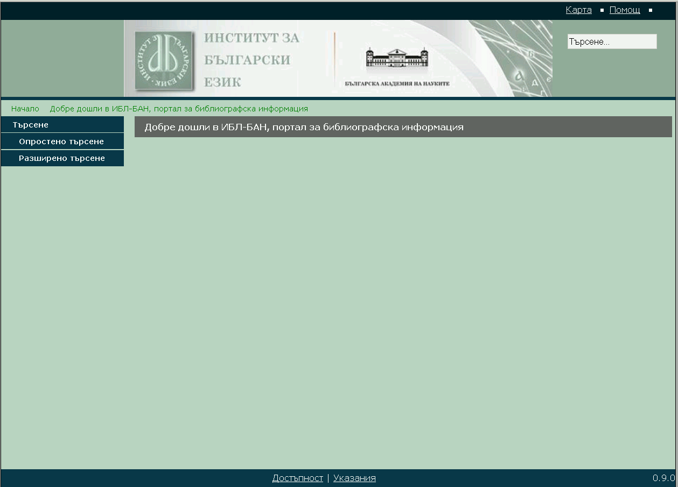
Фиг. 1 – Основен екран

Достъпни са полетата в ляво „Опростено търсене“ „Разширено търсене“, „Търсене по ключови думи“, „Пълнотекстово търсене“.

При натискане на „Опростено търсене“ се преминава в режим „Просто търсене”
При натискане на „Рaзширено търсене“ се преминава в режим „Разширено търсене”
При натискане на „Търсене по ключови думи“ се преминава в режим „Търсене по ключови думи”
При натискане на „Пълнотекстово търсене“ се преминава в режим „Пълнотекстово търсене”

Ще бъдат намирани само записи със статус „Активен“.

Просто търсене
Позволява търсене по:
- части от името на автор или редактор;
- части от заглавието на публикация.

Избира се един от радио-бутоните „Заглавие” или „Автор/Редактор”. Въвежда се думата, по която ще се търси. В дадения пример се търси по име на автор или редактор. След натискане на бутон „Търси“ в полето „Библиографски записи“ се изобразяват намерените резултати.
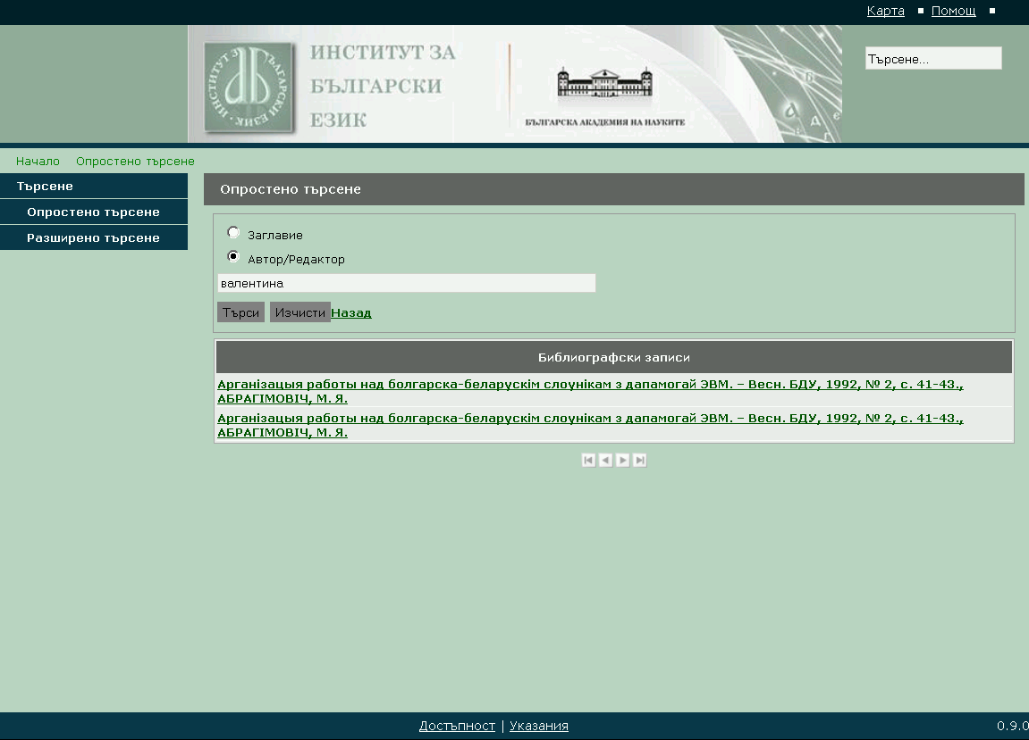
Фиг. 2 – Екран „Просто търсене”

Кликването върху някой от тях води до детайлно описание на намерения резултат (фиг.3).

Намерени резултати.

В таблицата за показани намерените резултати. Ако в съотв. библиографски запис има записан URL – препратката върху него води до съответния сайт.

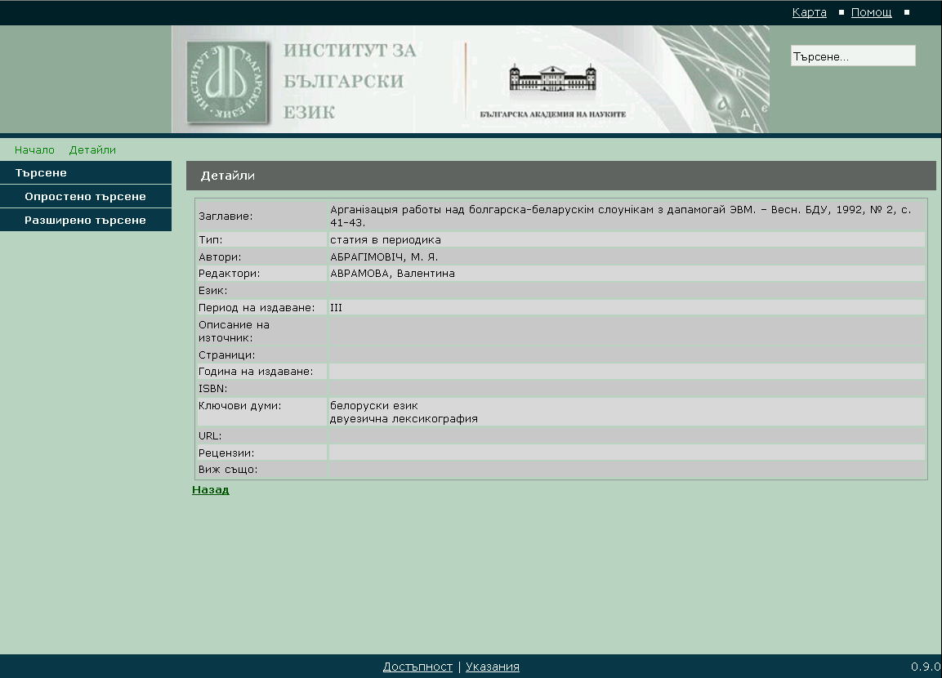
Фиг. 3 – Екран „Разширено търсене”

Разширено търсене.
В полетата за разширено търсене – автор, език, тип и т.н. може да изберете желаните критерии за търсене.

Можете да зададете търсене по повече от една ключова дума. В този случах разделете думите една от друга със запетая.

Намерените резултати удовлетворяват всички зададени критерии наведнъж. Ако резултатите са повече от 10 – долу под полето „Библиографски записи“ се появяват бутони за странициране на резултатите.
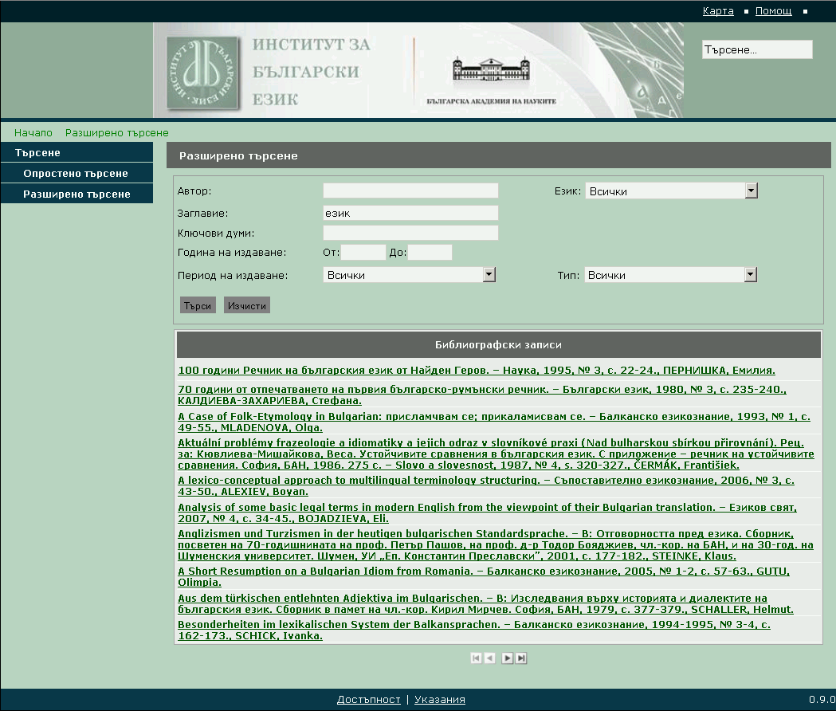
Фиг. 4 – Екран „Разширено търсене”

Многоезична клавиатура.
При фокусиране на мишката върху полетата за автор или заглавие – в дясно се появява синя икона за клавиатура. При кликване върху нея се отваря виртуална клавиатура с поддръжка на много езици. Смяна на езика се извършва долу в дясно от падащото меню на вирт. клавиатура. Преди да започнете да пишете не забравяйте да фокусирате курсора за писане върху полето за писане, в показания случай - „Заглавие“. Вирт. клавиатура се скрива при повторно кликване на синята иконка.

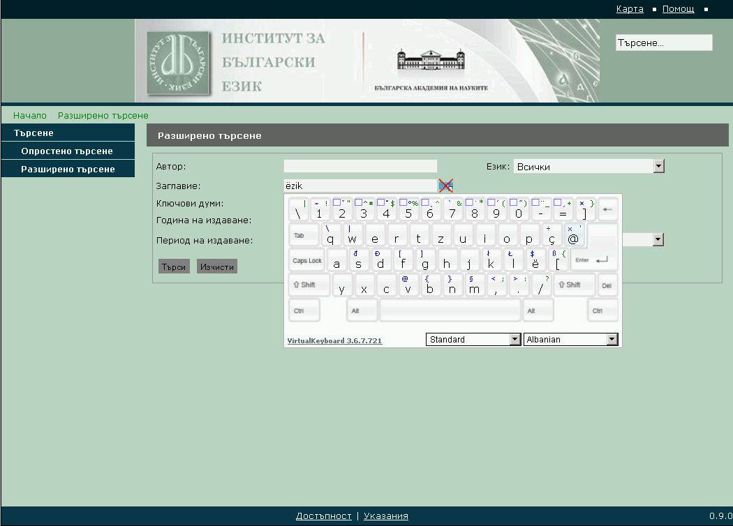
Фиг. 5 – Виртуална клавиатура

Съобщения за грешка. Ако няма въведени критерии за търсене или ако няма намерени резултати – ще бъде изведено съобщение за грешка.

Фиг. 6 – Екран „Разширено търсене“ с изобразени грешки
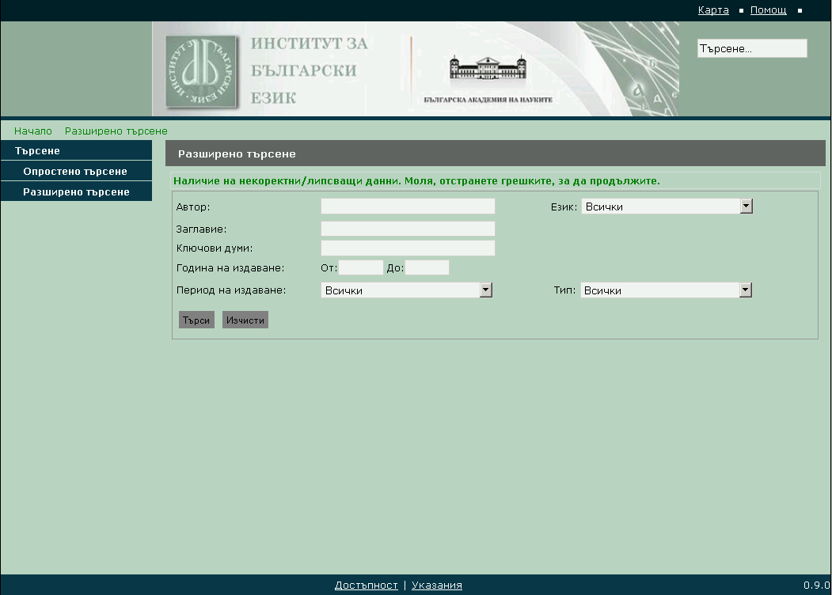

Търсене по ключови думи

Ключовите думи се изброяват в полето за търсене, разделени със запетая. След натискане на бутон „Търси“ се появяват намерените резултати. При натискане върху избрания запис се появяват детайлите на библиографския запис.

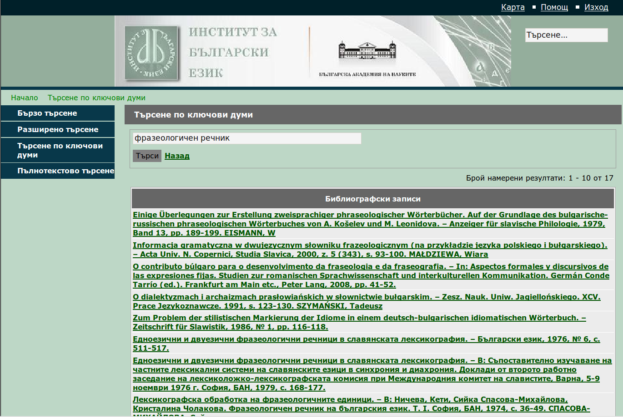
Фиг. 7 – Екран „Търсене по ключови думи“

Пълнотекстово търсене

Думите за търсене се изброяват в полето за търсене, разделени с интервал. След натискане на бутон „Търси“ се появяват намерените резултати. Търси се наведнъж в полета Заглавие, Автори, Редактори, ISBN, URL, Година, Рецензия, Виж също, Ключови думи, Източници. Преди новите библиографски записи да могат да бъдат намирани – базата данни трябва да бъде индексирана от администратор (виж секция „Индексиране“).
При натискане върху избрания запис се появяват детайлите на библиографския запис.

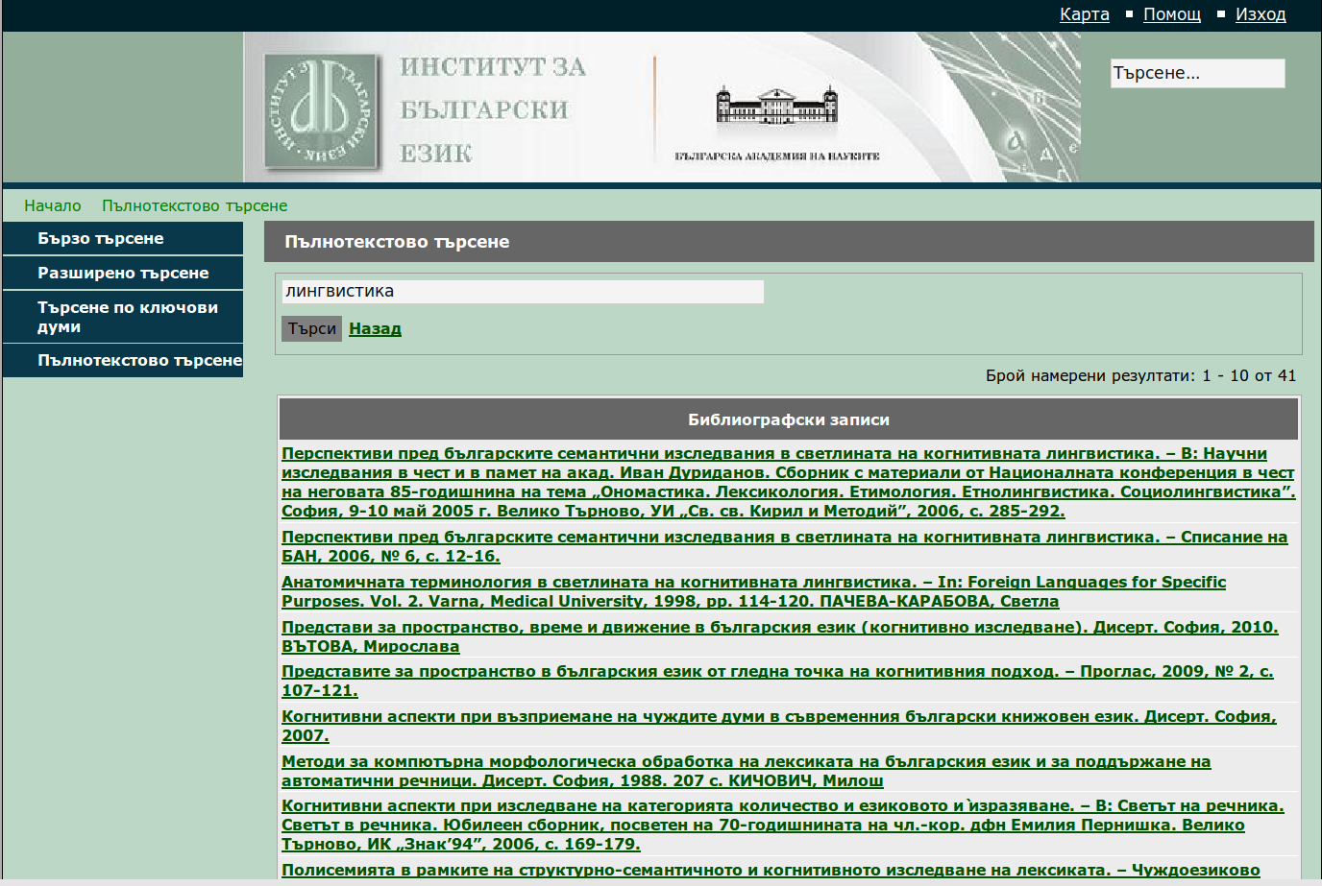
Фиг. 8 – Екран „Пълнотекстово търсене“

Част II – Администриране

Регистриране в системата
...

Фиг. 9 – Екран „Идентификация“

Търсене на библиографски записи

Натиснете върху „Разширено търсене“. Ще се изобрази екранът, изобразен по-долу. Допълнителното поле за разлика от разширеното търсене е полето „Статус“. Търсете, както е описано в секцията „разширено търсене“ в част „интернет потребител“.

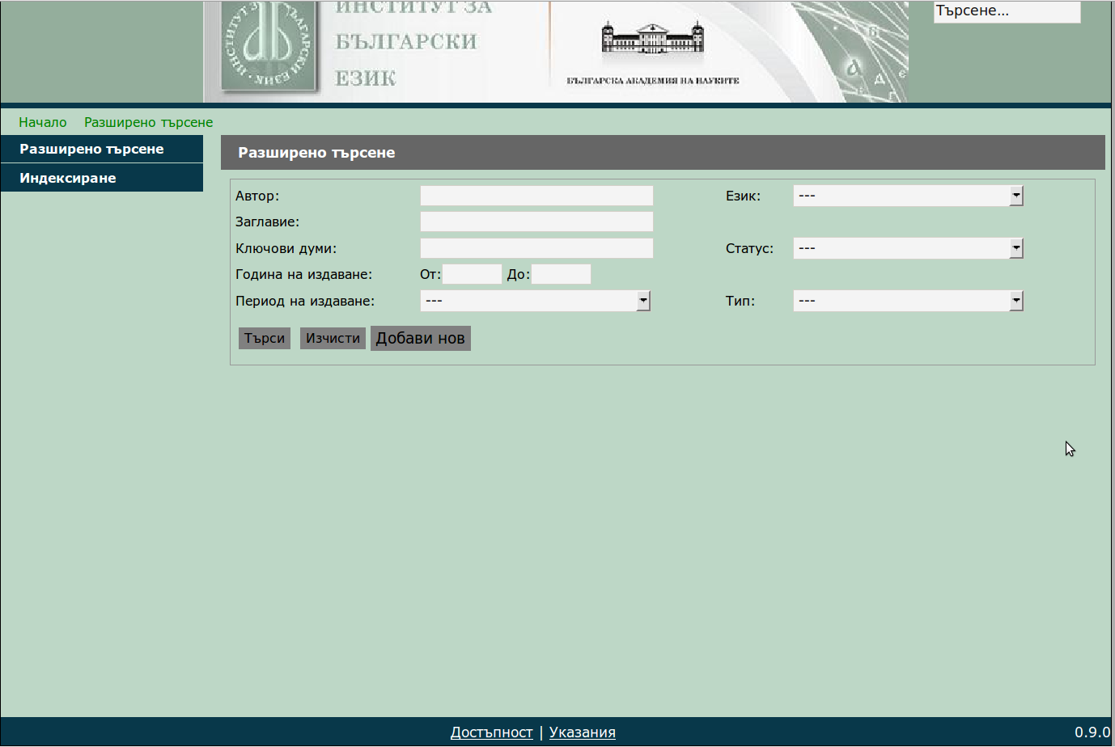
Фиг. 10 – Екран „Разширено търсене“

Добавяне на нов библиографски запис се осъществява с натискането на бутон „Добави нов“. Вижте секцията „Въвеждане на нов запис“ по-долу в документа.

Редактиране на съществуващ библиографски запис

След избора на намерен запис се появява екран с попълнени полета. Натиснете върху бутон „Автор/и Добавяне“ Редактиране на автори, редактори, източници или ключови думи е описано в следващата секция.
Ако желаете да премахнете автор, редактор, източник или ключова дума – просто натиснете върху червеното кръстче в дясно на автора.
Записването на промените се извършва чрез бутона „Запиши“.

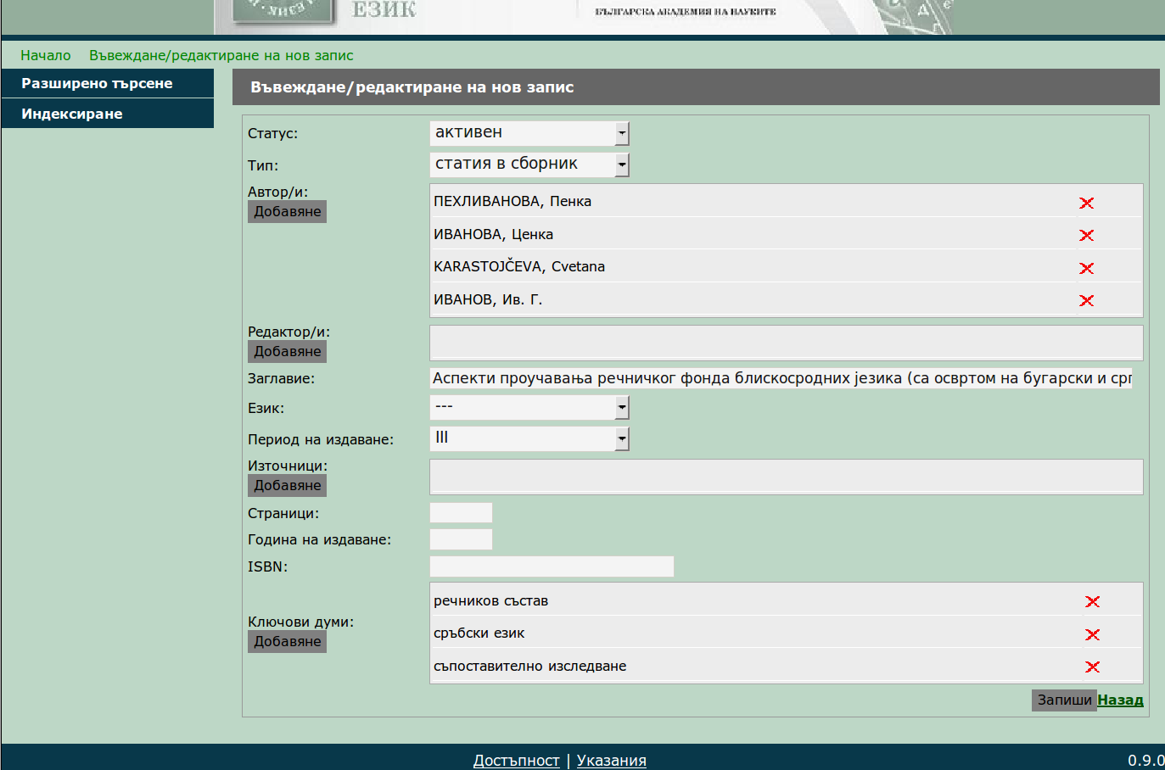
Фиг. 11 – Екран „Редактиране на запис“
Редактиране на принадлежащите към записа автори

Въведете първи имена и фамилия в полетата в горната част на екрана. Натиснете бутон „Търсене“. В лявата таблица ще се появят всички съвпадения. Натиснете върху знака „стрелка вдясно“, както е показано на екрана. Избраният автор ще се появи в дясната таблица „Избрани автори“. Ако системата не намери автор с изписаните имена, т.е. не съществува такъв – натиснете върху „Добави нов“. Написаните имена в полетата „първи имена“ и „фамилия“ ще се появят директно в таблицата „Избрани автори“.
Ако желаете да добавите всички намерени от системата автори – натиснете върху „Добавяне всички“. Ако желаете да изчистите таблиците с авторите – натиснете „Изчисти всички“. Премахването на единичен автор от полето „Избрани автори“ можете да извършите чрез натискане върху стрелкичката в ляво от името на съответния автор.
Добавянето на таблицата „Избрани автори“ в редактирания от предишната страница библиографски запис се извършва с бутон „Използвай“ - в долната дясна част.

Редактирането на редактори, ключови думи и източници се извършва по подобен на описания начин.

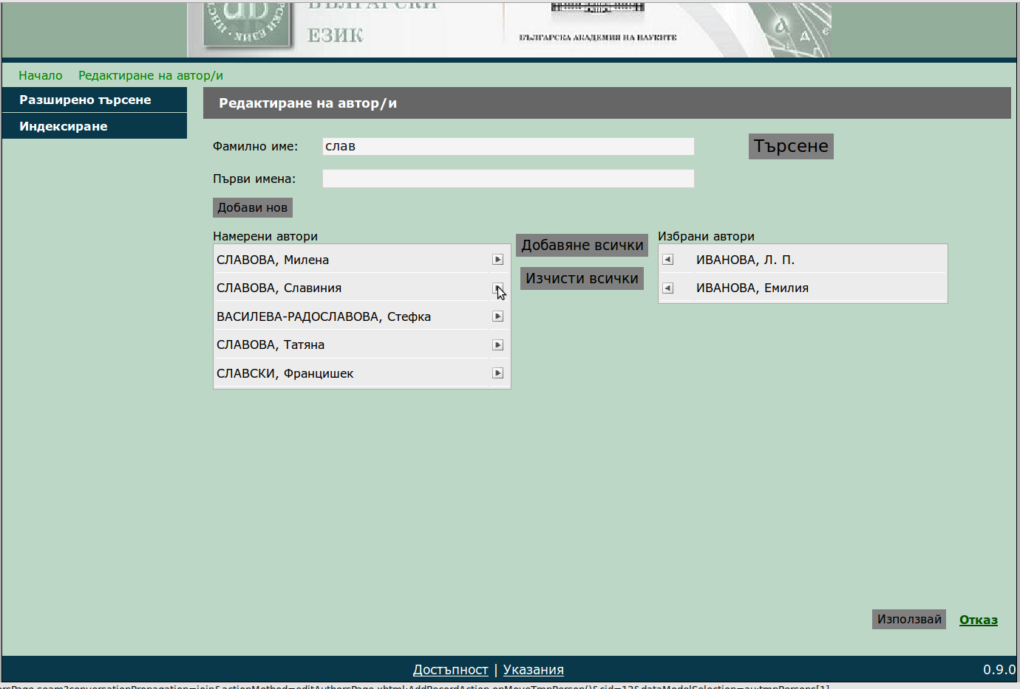
Фиг. 12 – Екран „Редактиране на автори“

Въвеждане на нов запис

От началната страница „Разширено търсене“ изберете „Добави нов“.
Ще се появи показаният екран.
В съответните полета попълнете нови или съществуващи автори и т.н. както е описано в предходната секция. След приключване на редактирането натиснете бутон „Запиши“.
Излизане от администраторската сесия се извършва при натискане на „Изход“ - горе в дясно.

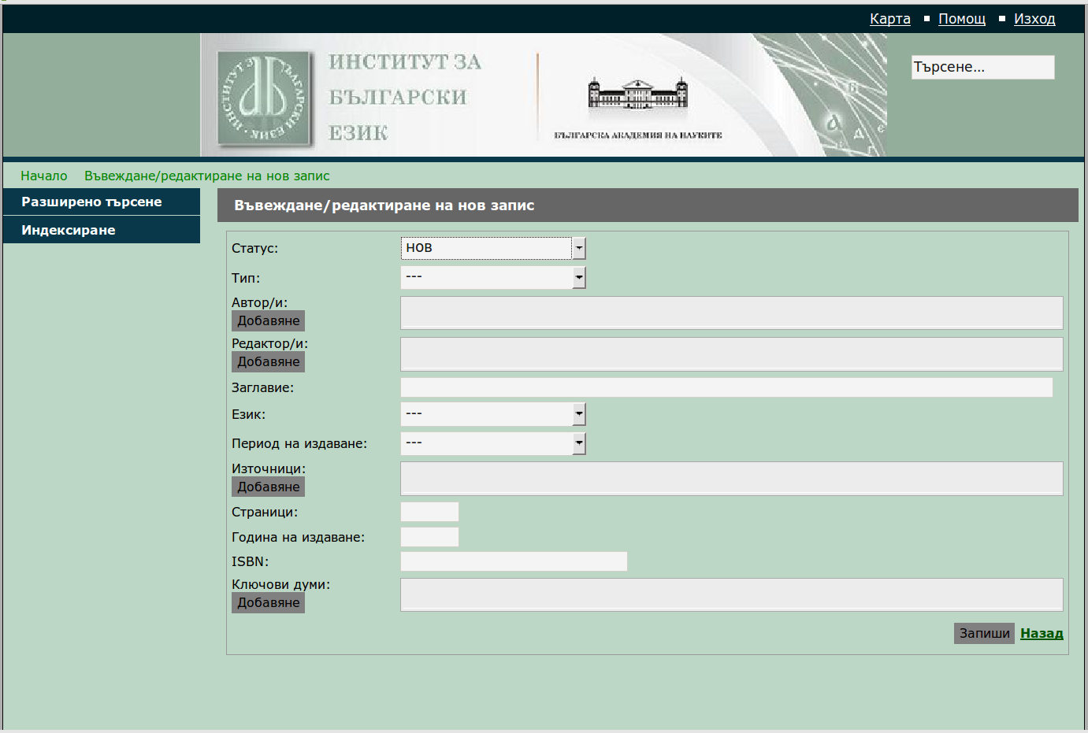
Фиг. 13 – Екран „Въвеждане на нов запис“

Попълнете всички задължителни полета. Полетата: Статус, Тип и Заглавие трябва да бъдат попълнени. В противен случай се извежда съобщение за грешка.
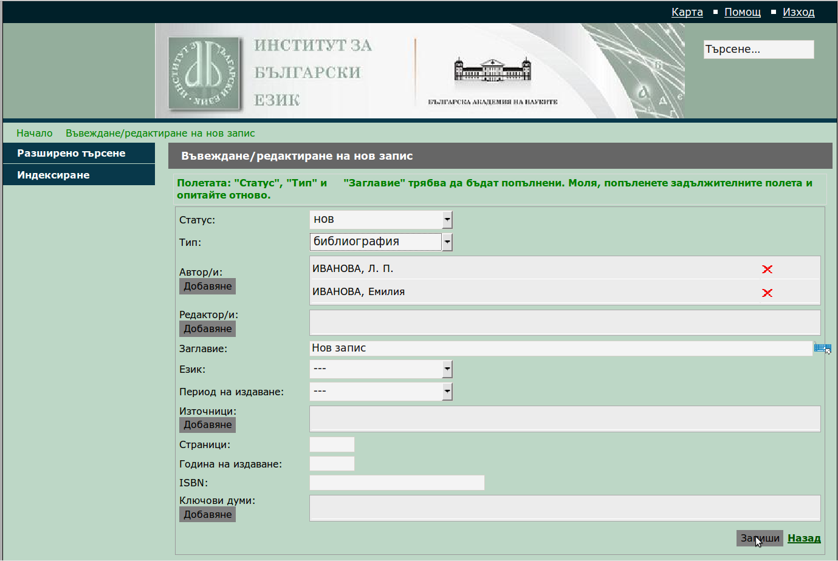
Фиг. 14 – Екран „Съобщение за грешка“

Индексиране на масива с библиографски записи за пълнотекстовото търсене

Натиснете върху „Индексиране“ вляво. След избор „Да“ започва индексиране на всички библиографски записи със статус „Активен“.
Внимание: Процедурата може да трае до няколко минути.

С натискане на „Не“ можете да се откажете от процеса на индексиране.
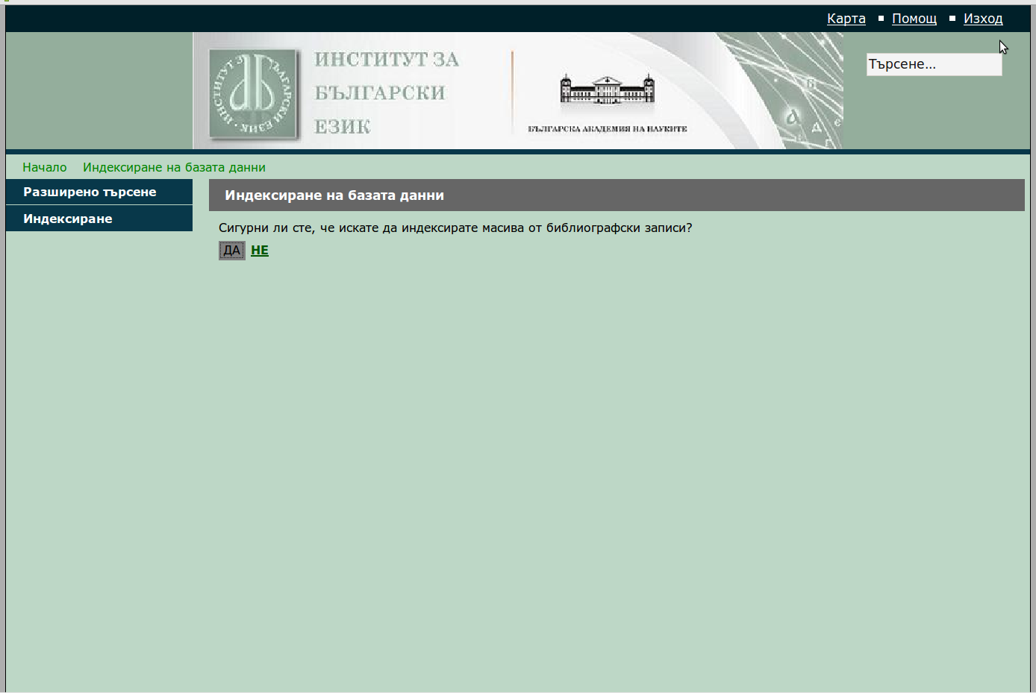
Фиг. 15 – Екран „Индексиране на масива с библиографски записи“

